Veškeré informace o podání elektronického přiznání DPH má uživatel k dispozici na daňovém portálu České daňové správy (http://adisspr.mfcr.cz/adistc/adis/idpr_pub/dpr/uvod.faces). Zde je nutno se pro možnost využívat elektronické přiznání DPH zaregistrovat. Ve sloupci Rychlé odkazy má uživatel k dispozici odkaz na Technické podmínky. Tam má k dispozici informace o tom, jaké nastavení a technické parametry má mít jeho počítač, aby elektronické přiznání DPH fungovalo bezproblémově (Technické podmínky – Služba elektronických podání pro daňovou správu – Systémové požadavky – kontrola nastavení počítače – pak tlačítko Zjistit). Tím si uživatel dopředu může otestovat, jestli jeho počítač je správně připraven pro elektronické podání DPH. Informace o aplikaci elektronického podání DPH má uživatel k dispozici na stránce https://adisepo.mfcr.cz/adistc/adis/idpr_epo/epo2/uvod/vstup.faces.

Pro uživatele je tedy v IS BM k dispozici i možnost zpracování vypočtených daňových přiznání elektronicky. Postup tohoto zpracování je následující:
- v činnosti „Daňová přiznání“ je nutno mít správně vyplněnu volnou kartu „Hlavička daňového přiznání“
- poté stiskem klávesy F5 nebo volbou činnosti z menu Volby uživatel provede výpočet daňového přiznání
- v činnosti „vypočtená daňová přiznání“ aktivuje předlohu výstupu ADIS 2009
- po spuštění předlohy se uživateli zobrazí dialogové okno, kde v možnostech zaškrtne volbu „spustit ADIS“ – potvrdí stiskem OK a následně se mu na daňovém portálu České daňové správy otevře formulář pro „elektronické podání pro daňovou správu“ (může se stát, že se neotevře automaticky, ale spustí se uživateli na dolní lištu PC).

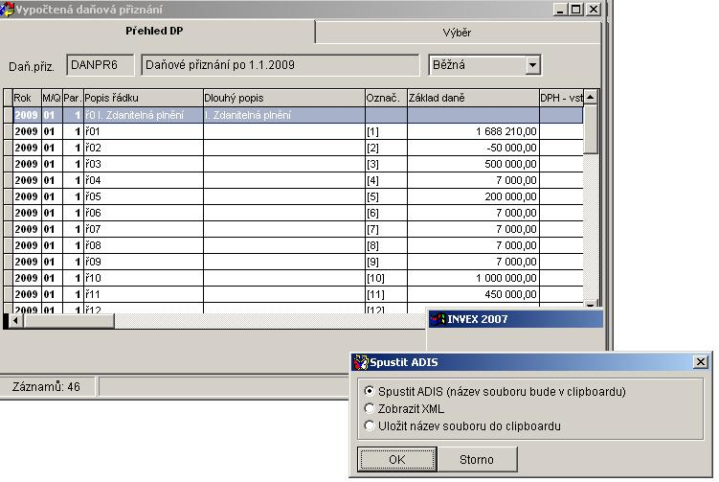

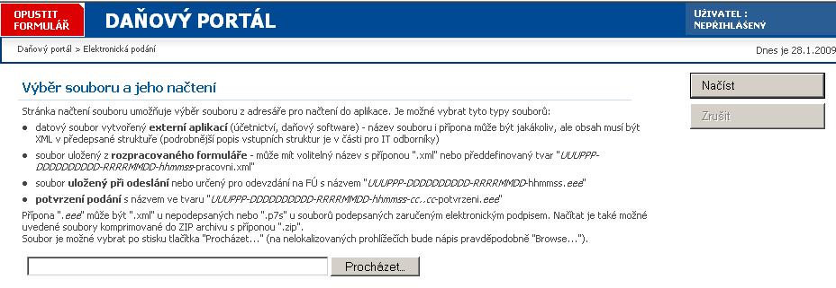

- pomocí tlačítka „Procházet“ si vybere soubor vypočteného daňového přiznání a stiskne tlačítko „Načíst“
- zobrazí se následující dialogové okno, kde má uživatel přehled, jakým způsobem probíhá načítání daného souboru

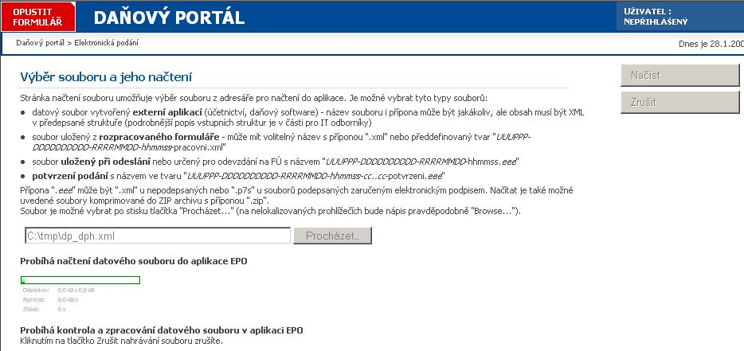

- po načtení vybraného souboru se uživateli následně zobrazí formulář „Informace o souboru s datovou zprávou“, kde má uživatel tyto možnosti:
- odeslání písemnosti
- úprava ve formuláři
- úplný opis k tisku
- protokol chyb
- načtení souboru

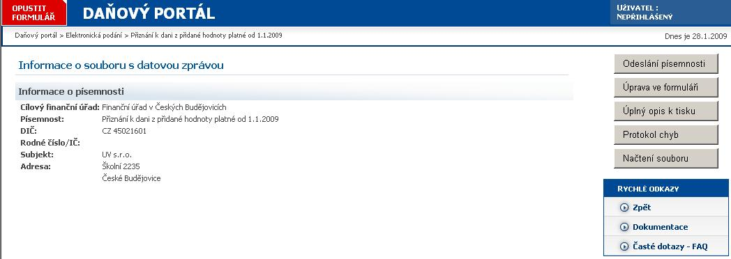

- automaticky se předplní formulář „Přiznání k dani z přidané hodnoty“. Uživatel si překliknutím může v klidu prohlédnout jednotlivé oddíly a kapitoly.
- po stisku tlačítka „úprava ve formuláři“ se mu zobrazí nabídka jednotlivých částí daňového přiznání

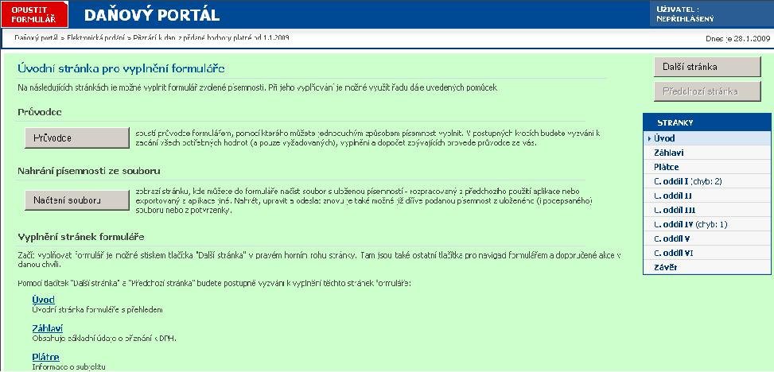

- opětovným stisknutím tlačítka „Další stránka“ si uživatel postupně projde všechny stránky daňového přiznání od Záhlaví, přes Oddíl I., Oddíl II. atd. až po Závěr, kde má možnost si prohlédnout protokol chyb, před odesláním si písemnosti uložit na vybrané místo na disku apod. Po stisku tlačítka „Odeslání písemnosti“ dojde k odeslání vytvořeného daňového přiznání DPH.

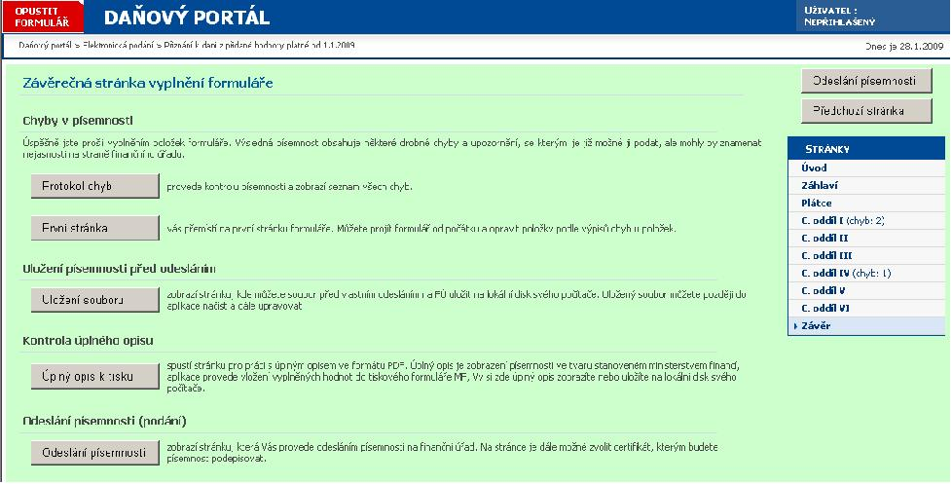

- po stisku „Odeslání písemnosti“ se zobrazí:

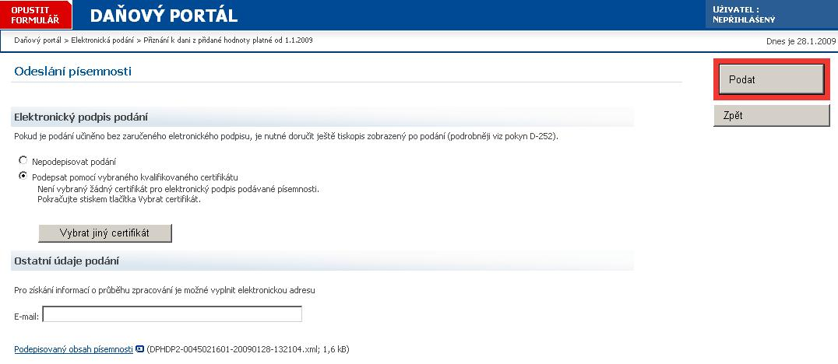

V případě, že oprávněná osoba má certifikáty uloženy na svém PC, automaticky se předplní, jinak je nutno pomocí tlačítka „vybrat jiný certifikát“ je vybrat ručně. Je vhodné vyplnit i příslušnou emailovou adresu, aby měl uživatel přehled v jakém stádiu zpracování se přiznání DPH nachází. Po vyplnění všech údajů pokračuje tlačítkem „Podat“. Tím dojde k odeslání daňového přiznání DPH, uživatel má možnost si uložit kopii na svém PC a i nadále má možnost sledovat stav zpracování daňového přiznání DPH.

Nutná nastavení v IS BM:
- Aktualizovat volnou kartu „Hlavička daňového přiznání“. Původní definici volné karty je nutné smazat a pomocí balíčku je nutno nahrát aktualizovanou volnou kartu. Tato karta obsahuje navíc atributy: OKEČ (hlavní ekonomická činnost), OKEČ (vedlejší ekonomická činnost) a číslo finančního úřadu, viz. příklad následující obrázek. Tyto atributy musí být vyplněny přesně ve formátu, jak je zobrazeno na obrázku. Klasifikace ekonomických činností se nachází v číselníku CZ-Nace (http://www.czso.cz/csu/klasifik.nsf/i/klasifikace_ekonomickych_cinnosti_(cz_nace)).

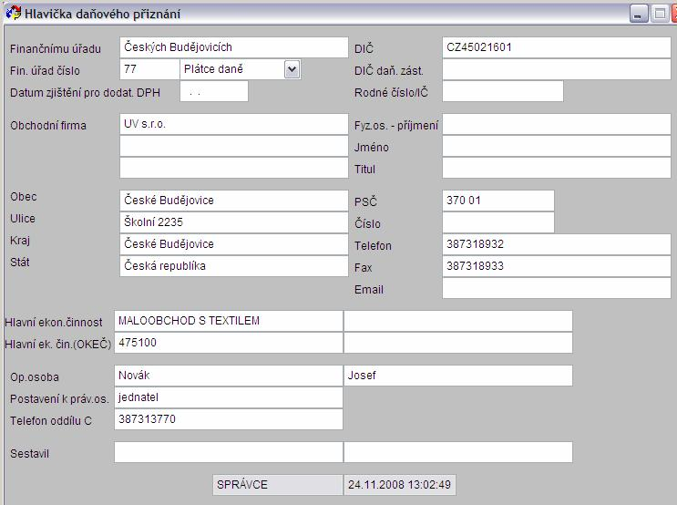

- Nahrát předlohu výstupu „ADIS 2009“ do činnosti „Vypočtená daňová přiznání“. Toto uživatel provede pomocí balíčku. Definice daňového přiznání byla rozšířena o nové atributy, které se vyplní automaticky po prvním spuštění sestavy „ADIS“.

Nutná obecná nastavení pro možnost odeslat daňové přiznání DPH elektronicky:
- Pro vyplnění daňových formulářů i odeslání datové zprávy je vyžadována SUN Java. Podporována je verze 1.5 a vyšší. Aktuální verzi SUN Java je možné získat na adrese: http://www.java.com/en/download/windows_automatic.jsp. Microsoft Java již není dále pro provoz aplikace EPO (elektronické podání) podporována.

- Ověření, zda konfigurace počítače odpovídá požadavkům lze provést na adrese: http://adisepo.mfcr.cz/adistc/adis/idpr_pub/dpr/nastaveni_kontrola.faces
Systém zkontroluje všechna podstatná nastavení Vašeho počítače, která jsou důležitá pro správnou funkčnost aplikace EPO.

- Podporované verze prohlížečů: program na vytvoření datové zprávy (vyplnění formuláře) je k dispozici pouze pro prostředí MS Windows s prohlížečem MS Internet Explorer, což je dáno tím, že jednotlivé typy prohlížečů se nechovají totožně a některé funkce nepodporují, resp. řeší jiným způsobem a z kapacitních a finančních důvodů není možné poskytovat program fungující ve všech možných prostředích. Teoreticky by bylo možné použít libovolný prohlížeč Microsoft Internet Explorer verze 4.0 a vyšší, který obsahuje v potřebné verzi technologie jako jsou styly CSS, JavaScript, Java a zabezpečení. Abyste se však vyhnuli možnému chybnému chování aplikace z důvodu chyb a nekompatibilit, důrazně doporučujeme jednu z následujících verzí podporovaných firmou Microsoft:
Internet Explorer 7
Internet Explorer 6
Tyto prohlížeče můžete získat na adrese: http://www.microsoft.com/downloads/Search.aspx?displaylang=cs

- Požadavky, které musí splňovat elektronický podpis použitelný v aplikaci "Elektronické podání pro daňovou správu" (EPO): K podpisu elektronického podání prostřednictvím aplikace EPO lze použít pouze kvalifikovaný certifikát podle zákona č. 227/2000 Sb., o elektronickém podpisu a o změně některých dalších zákonů, ve znění pozdějších předpisů. Kvalifikovaný certifikát musí obsahovat podle § 11 takové údaje, aby osoba byla jednoznačně identifikovatelná. Pro tuto jednoznačnou identifikaci osoby je používán IK MPSV. Pokud Váš elektronický podpis nesplňuje uvedené požadavky, není jej možné v aplikaci použít. Elektronický podpis pro účely daňového podání vydávají akreditovaní poskytovatelé certifikačních služeb. V současné době poskytují kvalifikovaný certifikát tyto společnosti:
Česká pošta s.p.
http://qca.postsignum.cz/
eIdentity, a.s.
http://www.eidentity.cz
První certifikační autorita, a.s.
http://www.ica.cz
Pokud chcete získat kvalifikovaný certifikát pro podepisování elektronického daňového přiznání, obraťte se na akreditované poskytovatele certifikačních služeb a současně výslovně požádejte, aby Váš zaručený elektronický podpis obsahoval IK MPSV. Pokud se týká pojmu "IK MPSV", jedná se o řetězec znaků, který je unikátní a uživatele jednoznačně identifikuje.

Ve verzi 31.1.1 byla provedena konverze číselníku ekonomických činností, z předchozích kódů OKEČ (dle ČSÚ NACE rev.1) na nové kódy činnosti NACE (dle ČSÚ NACE rev.2). Od verze 31.1.1 již aplikace pracují s novými kódy činností. Pro zajištění plynulosti přechodu na nové kódy činnosti byl do načítání souborů zapracován mechanizmus převodu OKEČ na NACE, který se řídí příznakem je_nace v elementu konkrétní písemnosti (např. <DPFDP1 je_nace=“A“> označuje písemnost DPF, která již má kódy ekonomických činností převedené na nové). Pokud není příznak v písemnosti k dispozici, považují se kódy ekonomických činností v datové zprávě za původní (OKEČ), a jsou tedy při načítání převáděny na nové (NACE). Příznak je_nace je schématy písemností povolen pouze pro písemnosti EPO, kde jeho nastavení má smysl, tj. pro písemnosti, které kód ekonomické činnosti obsahují (DPH, DPF a DPP) a dále pouze pro ty konkrétní písemnosti, kde konverze může nastávat, tj. písemnosti zavedené do EPO před instalací verze 31.1.1.

